Aktuelles von der Gletscherfront: Vortrag der SESN, Buchvorstellung „Bernina-Gletscher: Wo sich Himmel und Eis berühren“
Am Mittwoch, dem 5. Dezember 2018 stellte Frau Dr. Christine Levy im Rahmen des Winterprogramms der Engadiner Naturforschenden Gesellschaft (Societed Engiadinais da las Scienzas natürelas SESN) ihr Buch «Bernina-Gletscher: Wo sich Himmel und Eis berühren» vor, das diesen Sommer erschienen ist. Dank ihrem umfangreichen Luftbildarchiv, das die Glaziologin und Pilotin aus dem Cockpit von Segelflugzeugen und Motorseglern aufgenommen hat, ist das Buch reich illustriert und viele eindrückliche Bildvergleiche zeigen, was sich in den letzten rund 15 Jahren alles verändert hat.
Das Buch mit ISBN-Nummer 978-3-905382-04-4 ist auf deutsch oder italienisch in der Buchhandlung Wega in St. Moritz erhältlich oder kann im online-Shop der Gemeinde Pontresina oder per Email direkt bei der Autorin: christine.levy@academia-engiadina.ch bestellt werden.
Die Bernina-Gletscher stellen sich vor
Unter die Bernina-Gletscher mischen sich neben den bekannten wie Morteratsch, Pers, Tschierva und Roseg auch die im Engadin weniger bekannten, weit ausladenden und eindrücklichen Gletscherflächen auf der italienischen Seite. Währenddem das hochgelegene Altipiano di Fellaria gleich drei Gletscher (Fellaria, Fellaria Orientale und Palü) mit Eis versorgt, blicken die flachen und relativ tief gelegenen Eismassen der Vedretta di Scerscen Inferiore und Superiore nicht mehr in eine lange Zukunft. Die Formenvielfalt lässt kaum Wünsche offen: Als scharfkantiger Eisgrat führt der Biancograt einer Himmelsleiter gleich auf den Piz Bernina, wie aufgeblasen und dann angeklebt wirken die Hängegletscher am Piz Palü und Piz Roseg, und jeden Winter von Lawinen versorgt, existiert ein winziger Eisfleck in der hinteren Val Malenco sogar umgeben von grünen Wiesen.
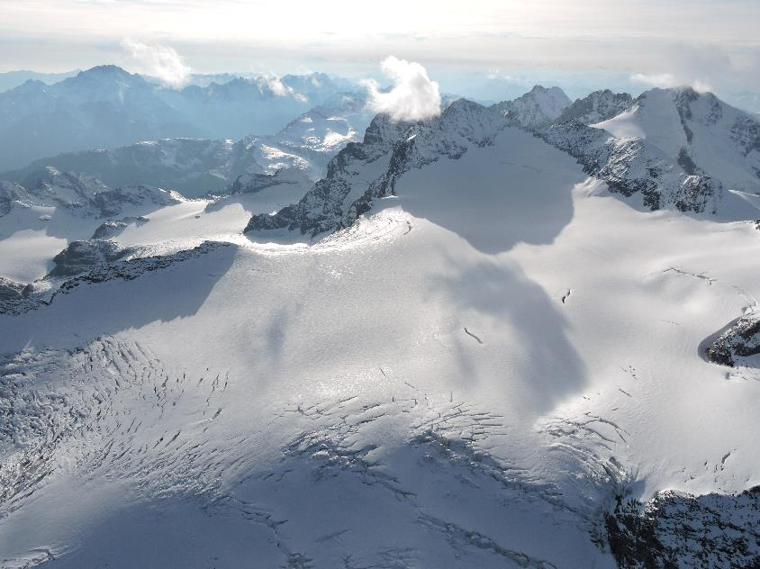
1_AltipianodiFellaria74_22.9.17: die mächtige Gletscherfläche des Altipiano di Fellaria auf der italienischen Seite des Piz Palü speist drei Gletscher: Vedretta di Fellaria, Vedretta di Fellaria Orientale und den Palügletscher.
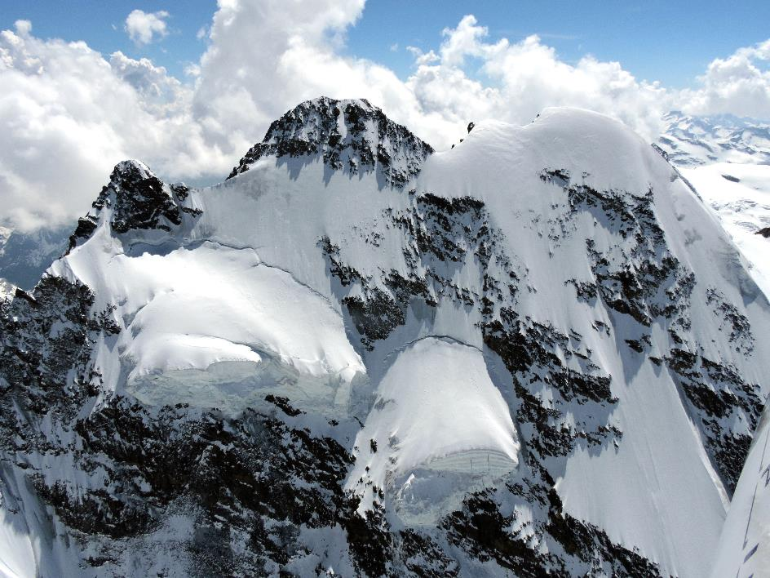2_PizRoseg35_28.5.17: Wie aufgeblasen und angeklebt wirken die Hängegletscher am Piz Roseg.
Vom Klima geprägt
Gletschereis entsteht aus Schnee, der selbst im Sommer nicht abschmilzt und sich über mehrere Jahre zu Eis verdichtet. Je höher im Sommer die Schneegrenze steigt, desto weniger neues Eis kann sich bilden, die Schmelze überwiegt und der Gletscher verliert an Masse. Folgen sich mehrere Jahre, in denen mehr Eis schmilzt als sich neu bildet, zieht sich die Gletscherzunge zurück, der Gletscher wird kürzer. Dies ist in der Berninaregion genauso wie im gesamten Alpenraum ein vertrautes Bild.
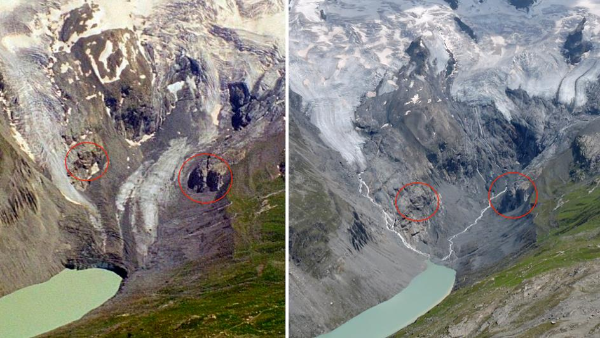
3_Roseg_Vergleich: Der Roseggletscher hat in den letzten 15 Jahren seine Gletscherzunge komplett verloren (links: 2003, rechts: 2018).
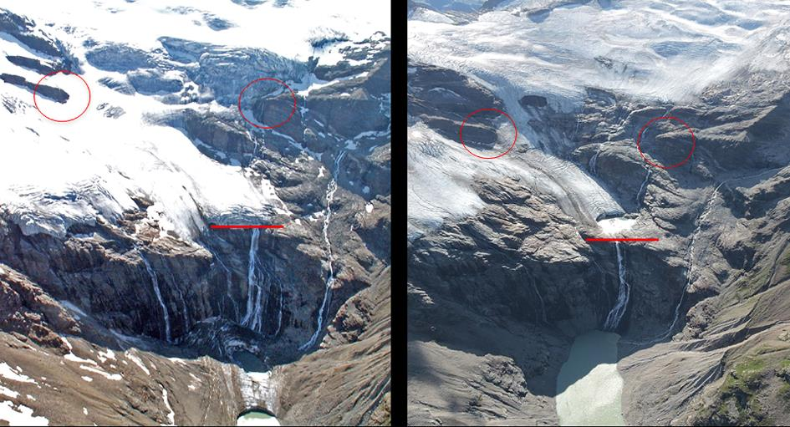
4_Paluegl: Am Palügletscher ist gut erkennbar, wie auch die Eisdicke abgenommen hat. Auch hier ist ein neuer See am Wachsen (links: 2005, rechts: 2017)
Aktuelles von der Gletscherfront
Wo Gletscher schmelzen, entstehen neue Landschaften: die Gletschervorfelder. Anfangs dominieren hier Schutt und Fels, doch an einigen Gletscherzungen bilden sich Seen.
Der Palügletscher gilt in der Region als der Seenmacher. Noch bevor der Lagh da Caralin seine endgültige Grösse erreichte, begann eine Felsstufe weiter oben bereits der nächste See zu wachsen. Zurzeit der grösste See, auch er ist noch nicht ausgewachsen, entwickelt sich gerade an der Front der Vedretta di Fellaria Orientale. Noch kann seine endgültige Form nicht abgeschätzt werden.
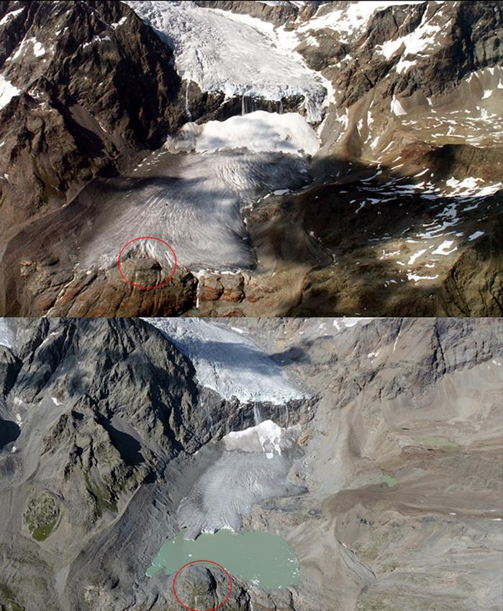
5_FellariaOrientale: Im Jahr 2005 (oben) war der See an der Zunge der Vedretta di Fellaria Orientale noch nicht sichtbar, bis heute (unten) ist er noch nicht ausgewachsen.
Wo Gletscher am Abschmelzen sind, bilden sich immer wieder Hohlräume unter der Oberfläche. Die warmen Schmelzwasserflüsse fressen diese Höhlen im Sommer ins Eis und manchmal entwickeln sie sich so weit, dass sie im Winter bei Minustemperaturen betreten werden können. Oft ist das Vorhandensein einer Gletscherhöhle aus der Luft erkennbar, denn kreisrunde Gletscherspalten bis hin zu auffälligen Löchern verraten den Hohlraum unter dem Gletscher. Sowohl im Morteratsch- als auch im Roseggletscher bildeten sich seit 2009 mehrere Höhlen. Meistens stürzten sie jedoch bereits im darauffolgenden Sommer ein und schmolzen weg. Nur im Toteis des Roseggletschers entwickelte sich die Höhle jedes Jahr ein Stück weiter talaufwärts. Jetzt ist nur noch ein kleiner Rest Eis übrig und der kommende Winter ist vermutlich die letzte Gelegenheit, die Roseg-Höhle zu besuchen.
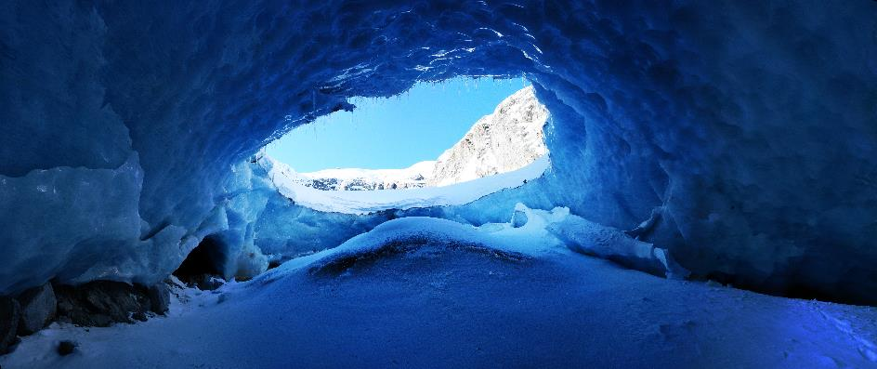
6_Panorama_13.3.15: In der Gletscherhöhle Roseg (März 2015).
In Steilstufen ist das Gletschereis dünn. Hier ist Gefahr gross, dass Felsbuckel auftauchen und der Gletscher schliesslich ganz durchtrennt wird. Der Roseggletscher wie auch die Vedretta di Fellaria Orientale haben wegen einer Steilstufe den Kontakt zu ihrer Gletscherzunge verloren. Auch der Persgletscher reicht nicht mehr bis zum Morteratschgletscher, besitzt jetzt dafür seine eigene Gletscherzunge.
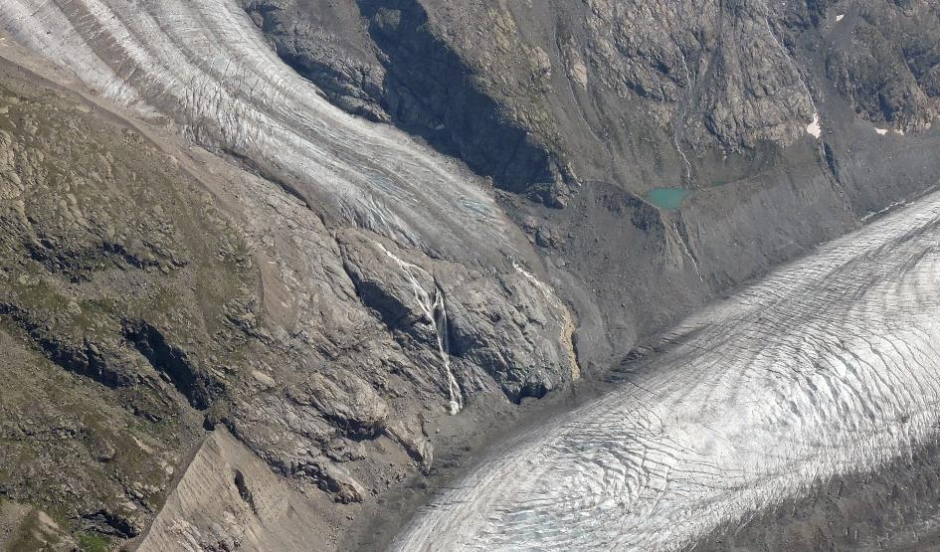
7_DSCN0847: Der Persgletscher hat den Kontakt zum Morteratschgletscher verloren. Anstelle von Gletschereis rauscht nun ein Wasserfall über die Felsstufe.
Und zum Kapitel „Aktuelles von der Gletscherfront“ gehören auch die kleinen Gletscher ohne Front. Ein typischer Vertreter ist der Boval d’Mez oder der Rosatschgletscher. Immer mehr Steine schmelzen aus und bleiben auf dem Gletscher liegen, sodass dieser regelrecht im Schutt versinkt, bis man nicht mehr sieht, ob er überhaupt noch existiert oder nicht.
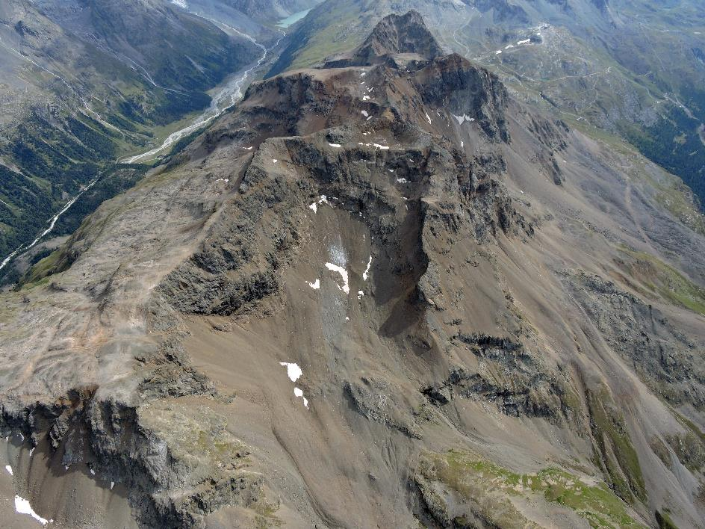
8_Rosatschgl69_11.8.18: Der Rosatschgletscher versinkt immer mehr im Schutt, Anfang und Ende sind kaum noch zu erkennen.
Was bringt die Zukunft im Berninagebiet?
Die Landschaft verändert sich im Rekordtempo. Schuttflächen oder blanke Felsplatten treten an die Stelle von Gletschereis. Langsam sorgen die ersten Pionierpflanzen für die ersten Farbtupfer. Der Schmelzwasserbach breitet sich an flachen Stellen über die ganze Talbreite aus. Bis ins Jahr 2100 werden sich die Gletscher auf die Regionen oberhalb von rund 3200 bis 3500 Meter über Meer zurückziehen und zahlreiche grosse und kleine Seen hinterlassen.
Eine flache Gletscheroberfläche verrät, wo sich die zukünftigen Seen bilden. Insbesondere die flachen Gletscher auf der italienischen Seite werden richtiggehende Seenplatten zurücklassen, aber auch beim Pers-, Morteratsch- und Tschiervagletscher werden Seen zu bewundern sein.

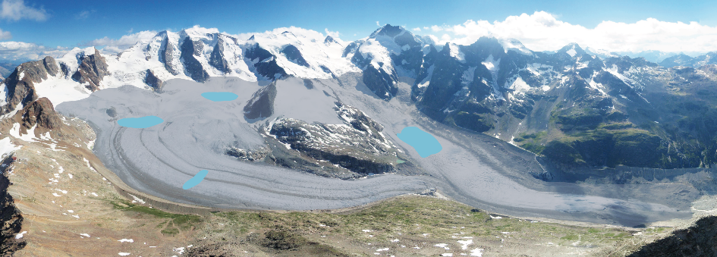
9_Gletscher_Simulation: So könnte die Landschaft in der Val Morteratsch im Jahr 2100 aussehen. Die grau überdeckte Fläche wird wahrscheinlich eisfrei sein, blau angedeutet sind die neuen Seen.
Das Abschmelzen der Gletscher bringt zahlreiche Konsequenzen mit sich. Die Landschaftsattraktivität, die Grundlage des Tourismus, wird sich verändern und in den heute stark von Gletschern geprägten Tälern abnehmen. Auch der Abfluss in den Bächen wird sich verändern. Wo heute Gletscherschmelzwasser im heissen Spätsommer zur jährlichen Abflussspitze führt, wird diese Spitze ohne Gletscher bereits im Frühsommer während der Schneeschmelze erreicht. Im Sommer wird die Abflussmenge deutlich tiefer sein.
Projekt MortAlive
Könnte technischer Schnee die Gletscher im Sommer vor dem Abschmelzen schützen? Gemäss Modellrechnungen würde es genügen, eine Fläche von 0.8 km² mit technischem Schnee zu bedecken, damit der Morteratschgletscher ab 2030 nicht mehr kürzer wird. Ein modernes Beschneiungssystem könnte mit Schmelzwasser aus einem höhergelegenen Gletschersee ohne zusätzliche Stromquelle Schnee erzeugen und über der Gletscheroberfläche verteilen. Noch sind einige Hürden zu bewältigen, bevor das Projekt umgesetzt werden kann. Würde es aber funktionieren, könnte nicht nur der Morteratschgletscher als Wasserreservoir und Attraktion erhalten werden, sondern es könnten in Trockenregionen am Fuss von Gebirgen (z.B. Himalaya, Anden) die Wasserversorgung als Lebensgrundlage erhalten werden.
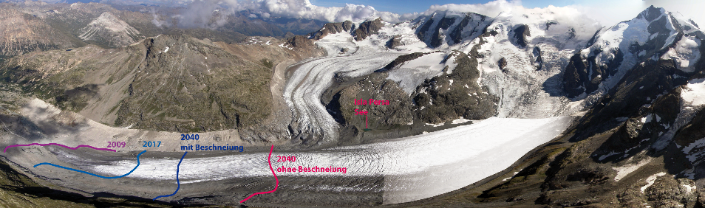
10_Beschneiung: Würde die weiss eingefärbte Fläche jeden Sommer technisch beschneit, würde der Gletscher ab 2040 nicht kürzer werden, sondern stationär bleiben.

Gletschergarten Cavaglia
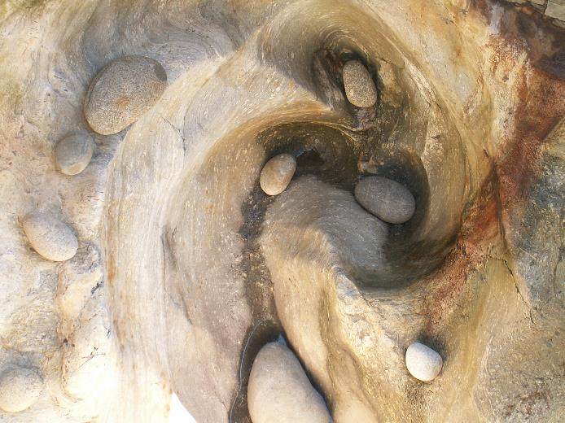
11_PICT0623: Die Gletschertöpfe in Cavaglia sind Kunstwerke der Natur, erschaffen von Gletscher-Schmelzwasser, Kies, Sand und Gesteinsmehl.
In Cavaglia konnte sich die Tourismusattraktion erst entwickeln, nachdem sich der Gletscher hier schon vor Tausenden von Jahren verabschiedet hat. Auf dem Felsriegel, welcher die Ebene von Cavaglia abschliesst und den Blick in die rund 700 Meter tiefer gelegene Valposchiavo freigibt, haben sich unter dem abschmelzenden, mächtigen Eiszeitgletscher tiefe Hohlformen in den Fels gefressen: die Gletschertöpfe. Hoher Druck, hohe Fliessgeschwindigkeit und Kies, Sand und Gesteinsmehl ermöglichten es dem Schmelzwasser, diese fantastischen Strudellöcher in den Fels zu erodieren. Mit viel Enthusiasmus und Schweiss hat der Verein Gletschergarten Cavaglia, unterstützt von Lernenden der Post, der RhB und der Pilatus Flugzeugwerke, diese Kunstwerke der Natur freigelegt, sodass sie heute von Gross und Klein bestaunt werden können.

